速脉对接简易说明

首先登陆您的速脉账号， 到待发货订单这里。
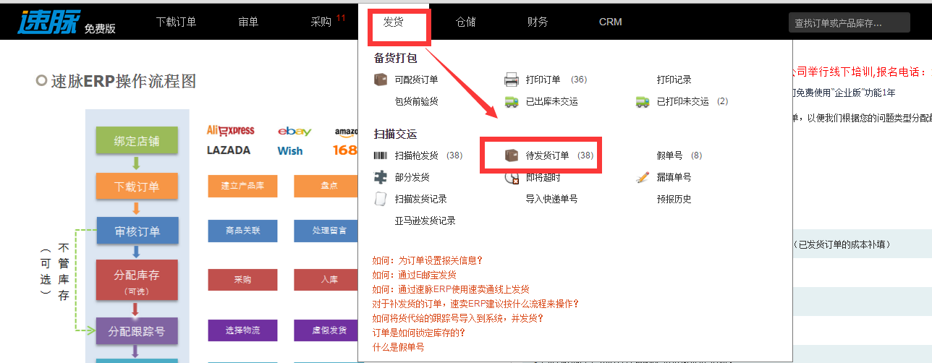

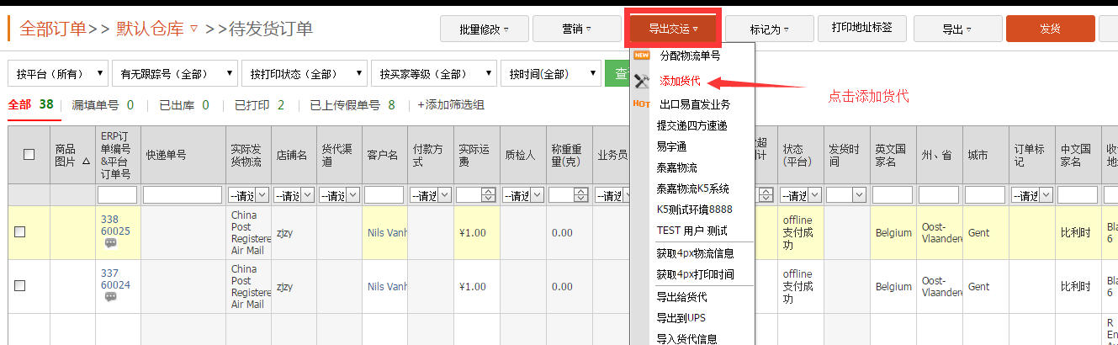

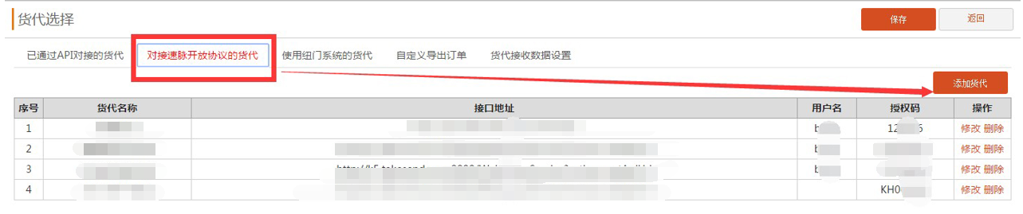

货代名称 ： 泰嘉物流

货代接口地址：http://k5.takesend.com:8180/WebOrderService?action=getApiUrl

货代用户名可以忽略
货代授权码填写在泰嘉物流的 用户编码：请联系业务员获取

到这里，已经绑定成功了。
下面是订单提交到泰嘉物流系统

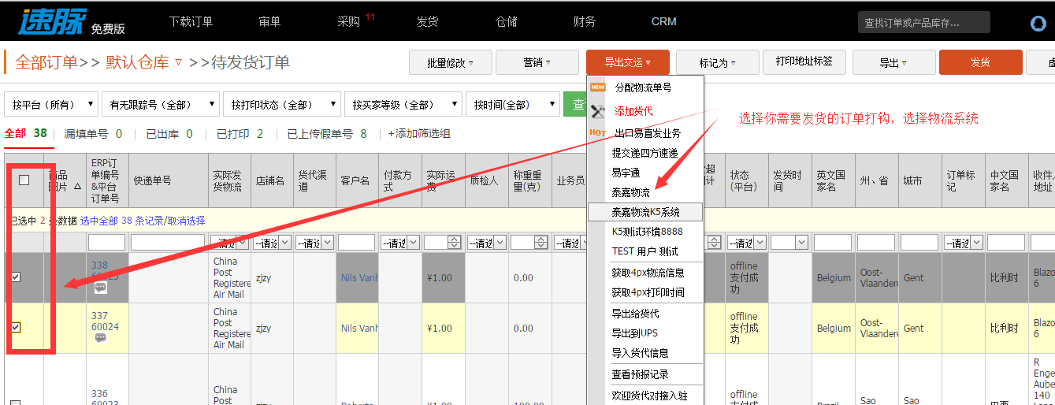
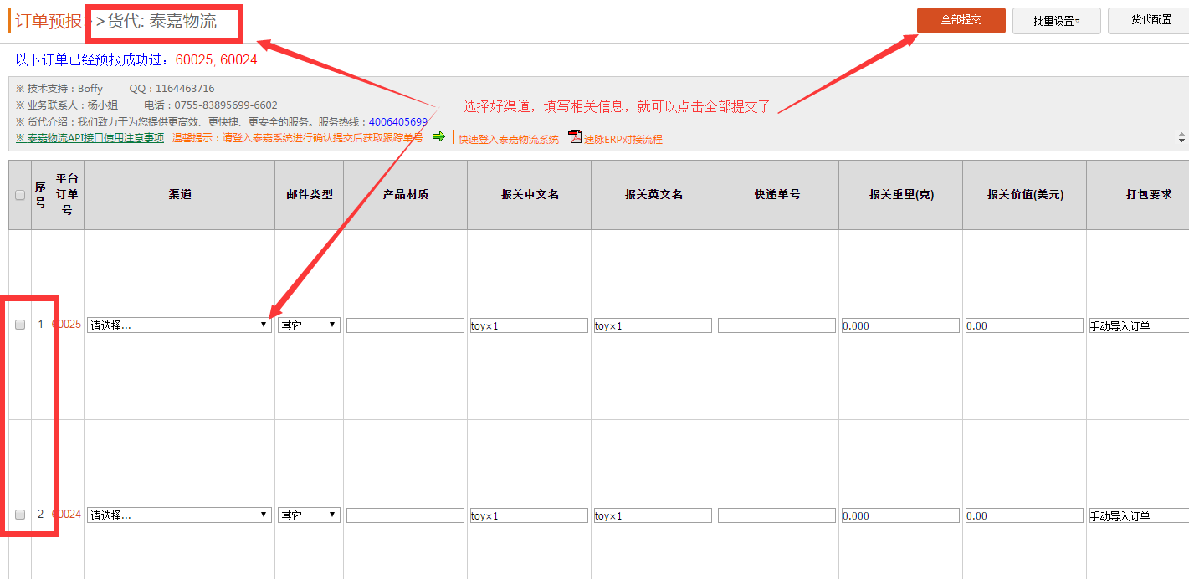

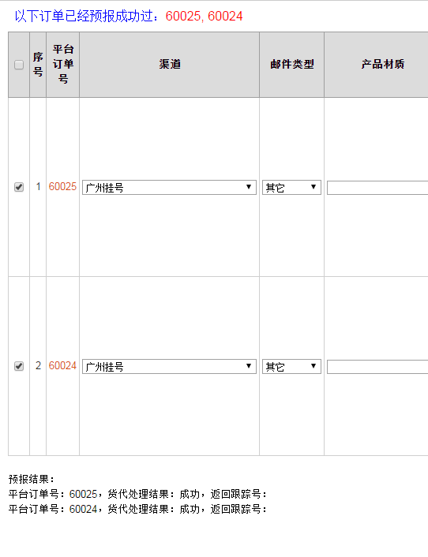
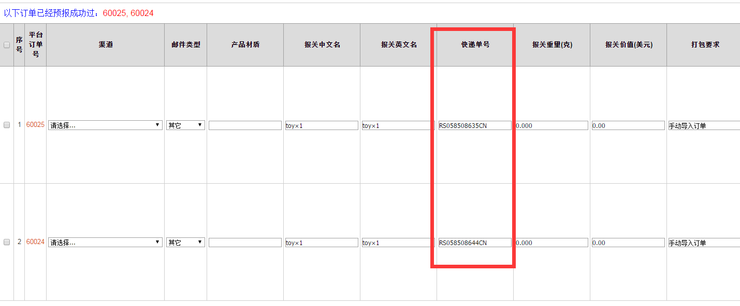

运单获取成功之后打印标签
